22.04.2020г.
Тема: Сочинение – описание по картине Фёдора Петровича Толстого «Букет цветов, бабочка и птичка»

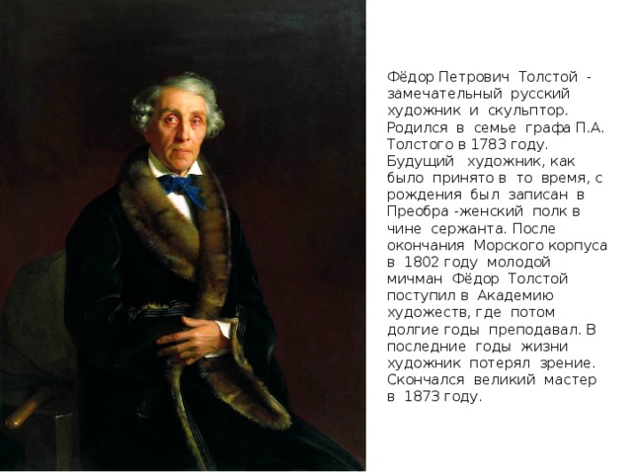
Фёдор Петрович Толстой - замечательный русский художник и скульптор. Родился в семье графа П.А. Толстого в 1783 году. Будущий художник, как было принято в то время, с рождения был записан в Преображенский полк в чине сержанта. После окончания Морского корпуса в 1802 году молодой мичман Фёдор Толстой поступил в Академию художеств, где потом долгие годы преподавал. В последние годы жизни художник потерял зрение. Скончался великий мастер в
1873 году.

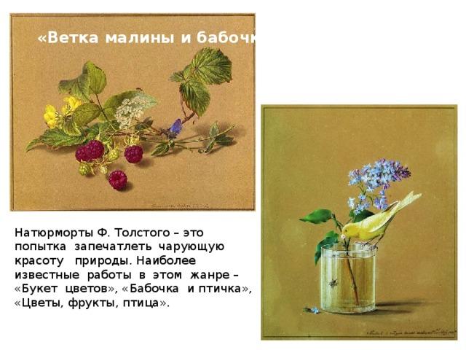
«Ветка малины и бабочка»
Натюрморты Ф. Толстого – это попытка запечатлеть чарующую красоту природы. Наиболее известные работы в этом жанре – «Букет цветов», «Бабочка и птичка», «Цветы, фрукты, птица».
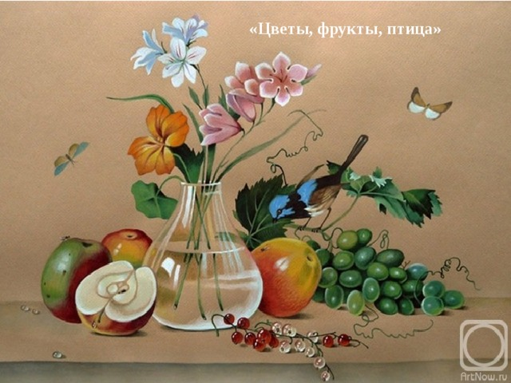
«Цветы, фрукты, птица»
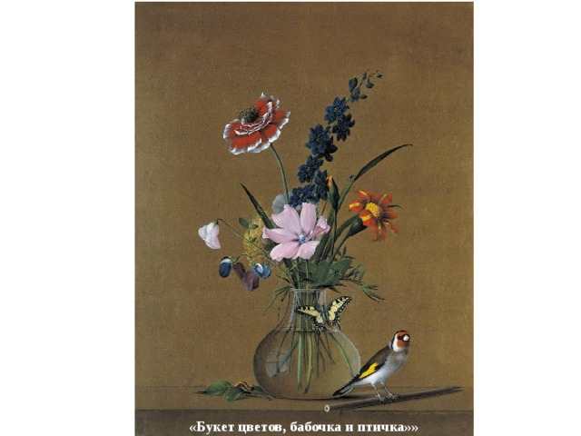
«Букет цветов, бабочка и птичка»»
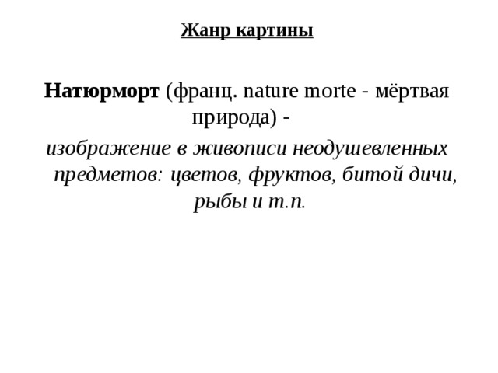
Жанр картины
Натюрморт (франц. nature mortе - мёртвая природа) -
изображение в живописи неодушевленных предметов: цветов, фруктов, битой дичи, рыбы и т.п.
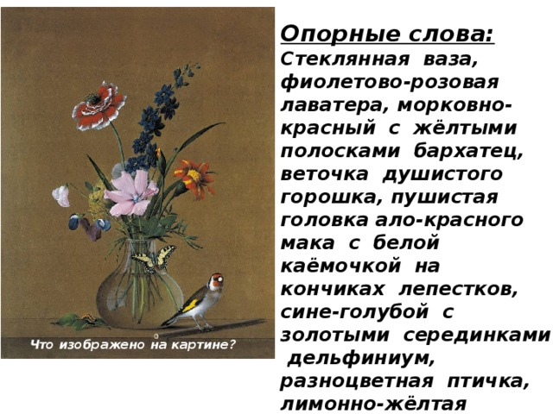
Опорные слова:
Стеклянная ваза,
фиолетово-розовая лаватера, морковно-красный с жёлтыми полосками бархатец,
веточка душистого горошка, пушистая головка ало-красного мака с белой
каёмочкой на кончиках лепестков,
сине-голубой с золотыми серединками дельфиниум, разноцветная птичка, лимонно-жёлтая бабочка.
Что изображено на картине?
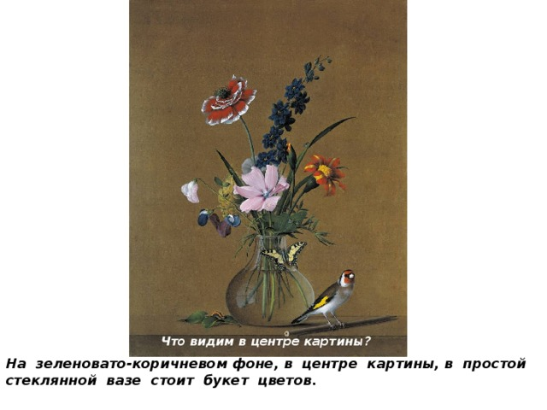
Что видим в центре картины?
На зеленовато-коричневом фоне, в центре картины, в простой стеклянной вазе стоит букет цветов.
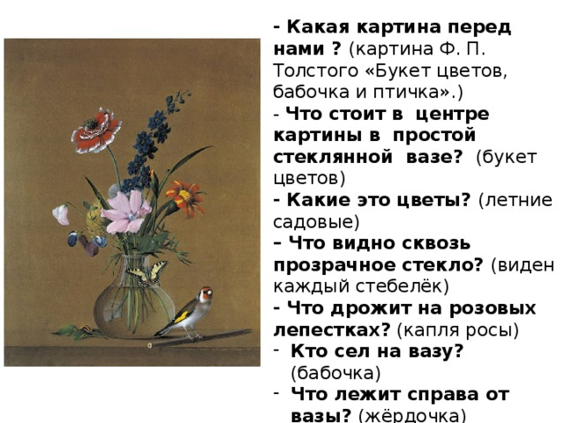
- Какая картина перед нами ? (картина Ф. П. Толстого «Букет цветов, бабочка и птичка».)
- Что стоит в центре картины в простой стеклянной вазе? (букет цветов)
- Какие это цветы? (летние садовые)
– Что видно сквозь прозрачное стекло? (виден каждый стебелёк)
- Что дрожит на розовых лепестках? (капля росы)
- Кто сел на вазу? (бабочка)
- Что лежит справа от вазы? (жёрдочка)
- Кто на ней ? (птичка щегол)
- Что слева от вазы? (упавший с букета лист)
- Кто на нём? ( гусеница)
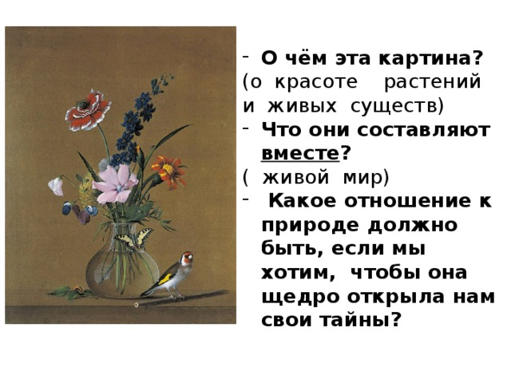
- О чём эта картина?
(о красоте растений и живых существ)
- Что они составляют вместе ?
( живой мир)
- Какое отношение к природе должно быть, если мы хотим, чтобы она щедро открыла нам свои тайны?
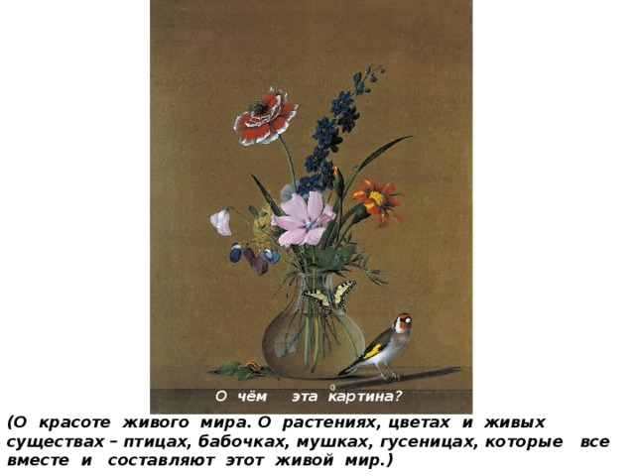
О чём эта картина?
(О красоте живого мира. О растениях, цветах и живых существах – птицах, бабочках, мушках, гусеницах, которые все вместе и составляют этот живой мир.)
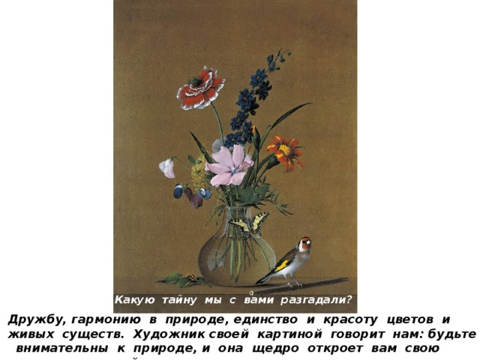
Какую тайну мы с вами разгадали?
Дружбу, гармонию в природе, единство и красоту цветов и живых существ. Художник своей картиной говорит нам: будьте внимательны к природе, и она щедро откроет вам свою красоту, свои тайны.

